ВО ВРЕМЯ ШКОЛЬНЫХ КАНИКУЛ ПОМНИ О ПОЖАРНОЙ БЕЗОПАСНОСТИ! СОВЕТЫ РОДИТЕЛЯМ.
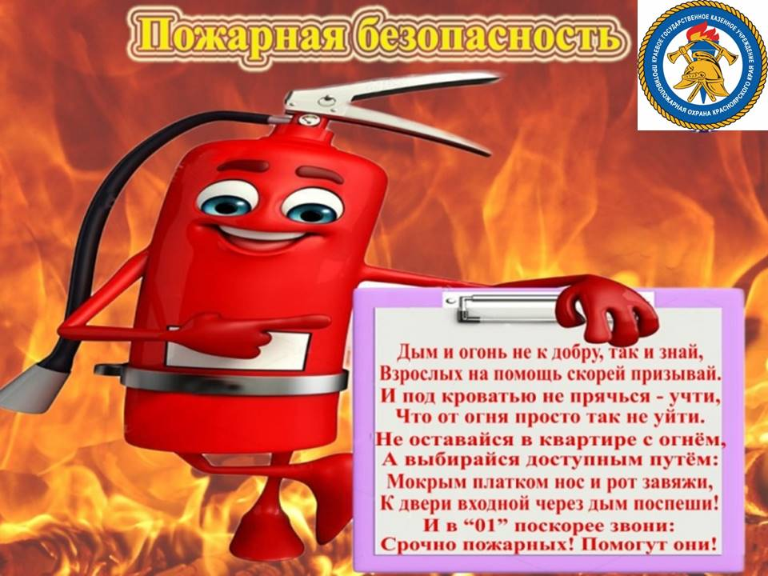
У большинства школьников начались каникулы – чудесное время, которое так ожидаемо любым ребенком. Это дни, когда нет учебы, и отсутствует необходимость просыпаться по будильнику и заниматься делами. Но, как ни странно, на каникулах тоже следует кое о чем позаботиться. Речь идет о правилах пожарной безопасности жизнедеятельности.
Пожары в России, к сожалению, не прекратились, горят леса, горят дома. Пожар – это большая беда. Последствия катастрофы можно измерить деньгами, но человеческие жизни, особенно жизни детей, гибнущих в огне, бесценны. Только строгое, безоговорочное следование всем правилам пожарной безопасности может помочь избежать материальных потерь и человеческих жертв. Дети не читают умных статей, но пожарная безопасность для детей – это превыше всего. Она должна быть обеспечена взрослыми. Научить детей правилам поведения – долг всех взрослых людей (родителей, педагогов).
«Нельзя быть уверенным, что, оставшись один дома, ребёнок не решит поиграть с коробкой спичек или зажигалкой, не захочет поджечь бумагу, не устроит костёр, который он видел в лесу». Уважаемые родители, именно вы можете предотвратить возможные трагедии. Не показывайте детям дурной пример: не курите при них, не зажигайте бумагу для освещения тёмных помещений. Храните спички в местах, недоступных для детей. Ни в коем случае нельзя держать в доме неисправные или самодельные электрические приборы. Нельзя допускать, чтобы дети пользовались электронагревательными приборами. Малышей ни в коем случае нельзя оставлять дома одних, тем более, если топится печь, работает телевизор или другие электроприборы.
С детьми старшего возраста необходимо проводить профилактические беседы. Оставшись без присмотра, они чувствуют себя хозяевами и, подражая взрослым, могут включать плиту, чинить электропроводку, могут даже разжечь костёр (иногда и в квартире) или устроить дымовую завесу.
Если вы увидели, что дети самостоятельно разводят костёр, играют со спичками и зажигалками, горючими жидкостями, не проходите мимо, не оставайтесь безразличными, остановите их!
Жизнь показала, что там, где среди детей проводится разъяснительная работа, направленная на предупреждение пожаров от детской шалости с огнем, опасность возникновения пожаров по этой причине сводится к минимуму.
Если ситуация несёт угрозу вашей жизни или жизни окружающих необходимо звонить на единый номер телефона спасения: со стационарных телефонов – «01», с мобильных телефонов – «101», «112»
Для того, чтобы в Вашу семью не пришла беда, надо совсем немного: просто чаще проводить профилактические беседы со своими детьми, объяснять им, к чему может привести шалость с огнем.
Инструктор ПП КГКУ
«Противопожарная охрана
Красноярского края»
Л.А.Рахимова

